1.未注册过的学生
注册绑定： 手机扫描下方二维码下载/更新学习通（或https://app.chaoxing.com或直接通过手机应用商店搜索学习通）。
方法一：注册登录、绑定单位学号：
①第一步：新用户注册登录或者手机号快捷登录，务必实名。务必使用常用手机号注册，以便能及时找回密码。
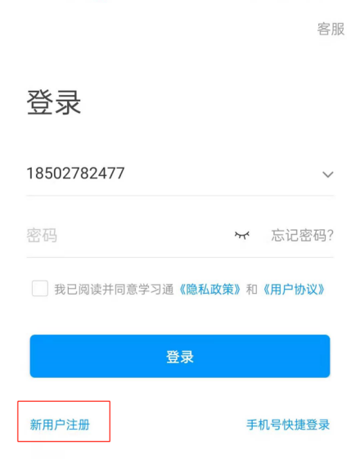
②第二步：点击我--头像。
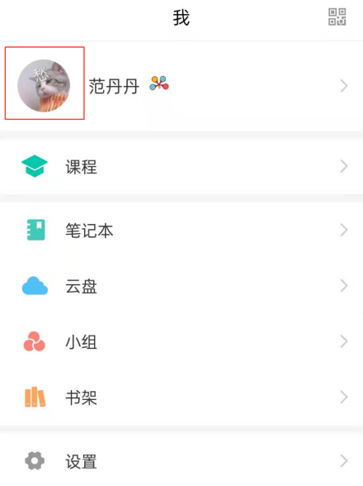
③第三步：绑定单位
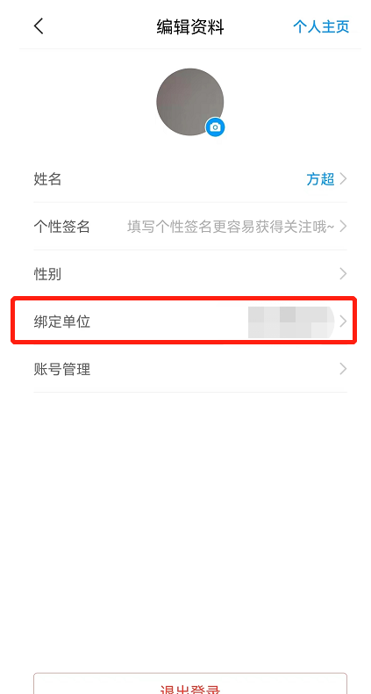
④第四步：添加单位。
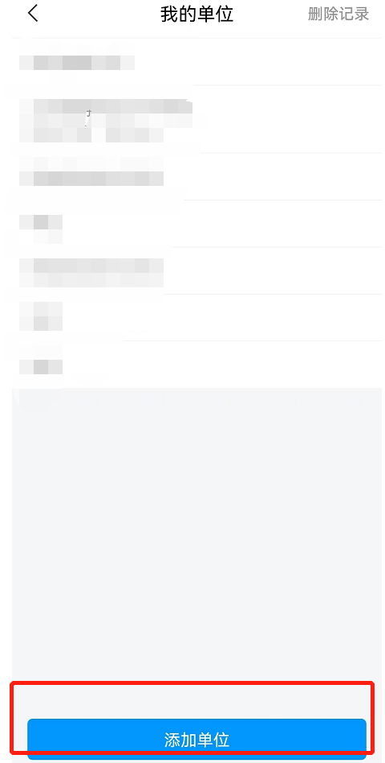

⑤第五步：绑定（手动输入uc码“179928”或华中师范大学研究生院，再直接下一步，输入学号，确定）。
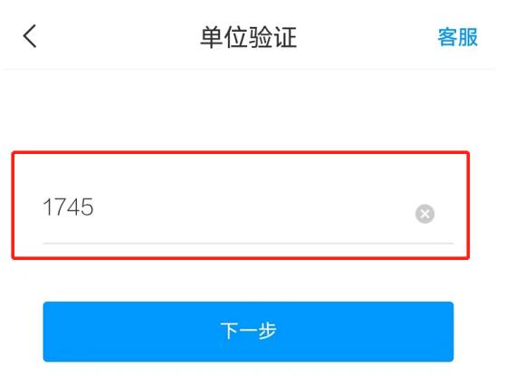
179928
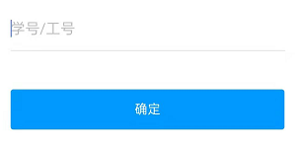

- 注册过的学生
绑定（手动输入uc码“179928”或华中师范大学研究生院，再直接下一步，输入工号，确定）。
179928

- 曾经用过忘记的学生
手机号验证码登录，和注册过的学生一样的登录方法

